Manual de Usuario

Anita ERP — Módulo UIF · Clientes, premios e informes

Empresa: AGG
Versión 1.0 — agosto 2026

URL: http://10.20.30.210/anitaERP/public/seguridad/login

Índice
1. Introducción
2. Visión del circuito UIF
3. Roles y permisos
4. Clientes UIF
5. Premios UIF
6. Informe de datos de clientes UIF
7. Clientes congelados
8. Conciliación Wigos
9. Tablas maestras UIF
10. Buenas prácticas y problemas frecuentes

1. Introducción
Este manual describe el Módulo UIF de Anita ERP: el circuito operativo para registrar clientes y premios sujetos a control de prevención de lavado de activos, generar el informe mensual de datos, exportar Excel/PDF/XML y conciliar planillas Wigos.
Menú: Módulo UIF → Clientes UIF · Premios UIF · Informe datos clientes UIF · Clientes congelados · Conciliación Wigos · Tablas UIF. Las acciones visibles dependen de los permisos de su usuario (roles Enc-Uif y Op-Uif para el informe; cajeros/tesorería para alta de clientes y premios según asignación).
Desde el Centro de ayuda o el botón Manual de las pantallas principales puede volver a este documento en cualquier momento.
- Primero se identifica al cliente (documento, datos personales, PEP, sujeto obligado, domicilio).
- Después se registra cada premio (monto, juego, fecha de entrega, posición, foto/adjuntos).
- Al cierre del mes, Enc-Uif / Op-Uif consultan el informe por empresa e importe y bajan Excel, PDF o XML.
- Los clientes congelados y la conciliación Wigos complementan el control operativo.

2. Visión del circuito UIF
El circuito recomendado es una secuencia clara. Cada paso tiene dueño y deja rastro auditable en el ERP (y, cuando aplica, en Anita / Wigos).
Del cliente al informe regulatorio
Paso | Pantalla | Quién | Resultado
1. Identificar | Clientes UIF → Nuevo / Editar | Cajero / Op-Uif | Cliente con documento y datos de cumplimiento
2. Registrar premio | Premios UIF → Nuevo | Cajero / Op-Uif | Premio vinculado al cliente (monto, juego, foto)
3. Controlar | Clientes congelados | Enc-Uif | Bloqueo operativo de personas restringidas
4. Informar mes | Informe datos clientes UIF | Enc-Uif / Op-Uif | Listado de premios ≥ importe en el período
5. Exportar | Excel / PDF / XML (ZIP) | Enc-Uif / Op-Uif | Archivo para archivo interno o presentación
6. Conciliar Wigos | Conciliación Wigos | Enc-Uif / Impuestos | Cruce de planillas Titos / PM / unificado

- El origen (BSA / KSA / RSA) lo define la PC de caja o la empresa elegida al cargar.
- No invente un cliente “genérico”: el informe y el XML usan los datos reales del ABM.
- El Excel del informe es el equivalente al viejo informe_datos_x_clientes_uif de Anita Web.

3. Roles y permisos
No todos ven los mismos botones. Si falta una acción, suele ser permiso o rol — no un error de la pantalla.
Roles operativos del módulo
Rol | Qué hace habitualmente
Enc-Uif | Supervisa clientes/premios, informe mensual Excel/PDF/XML, congelados, conciliación Wigos y tablas maestras.
Op-Uif | Opera el informe de datos (consulta + Excel/PDF/XML) y apoya la carga UIF según menús asignados.
Cajero UIF (permiso) | Alta de clientes y premios en sala; no necesariamente ve el informe mensual.
Enc-sistemas / administrador | Acceso técnico de soporte; no reemplaza al Enc-Uif en el día a día.

Permisos más usados
Permiso (slug) | Para qué sirve
listar-cliente-uif / crear-cliente-uif / editar-cliente-uif | ABM de clientes UIF
listar-cliente-premio-uif / crear-cliente-premio-uif | ABM de premios
exportar-operacion-uif | Informe datos: consulta, Excel, PDF y XML
listar-cliente-congelado-uif / importar-cliente-congelado-uif | Congelados
listar-conciliacion-wigos-uif / cargar-… / conciliar-… | Conciliación Wigos
supervisor-uif | Avisos de alta de cliente a supervisores

4. Clientes UIF
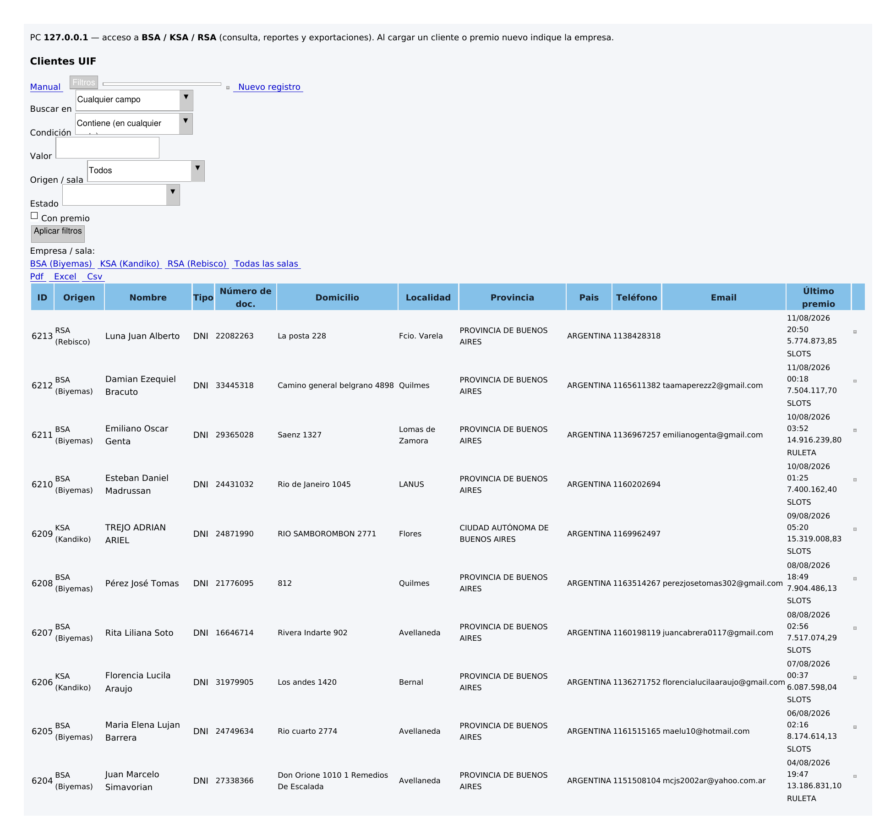
Listado de clientes UIF con filtros inteligentes

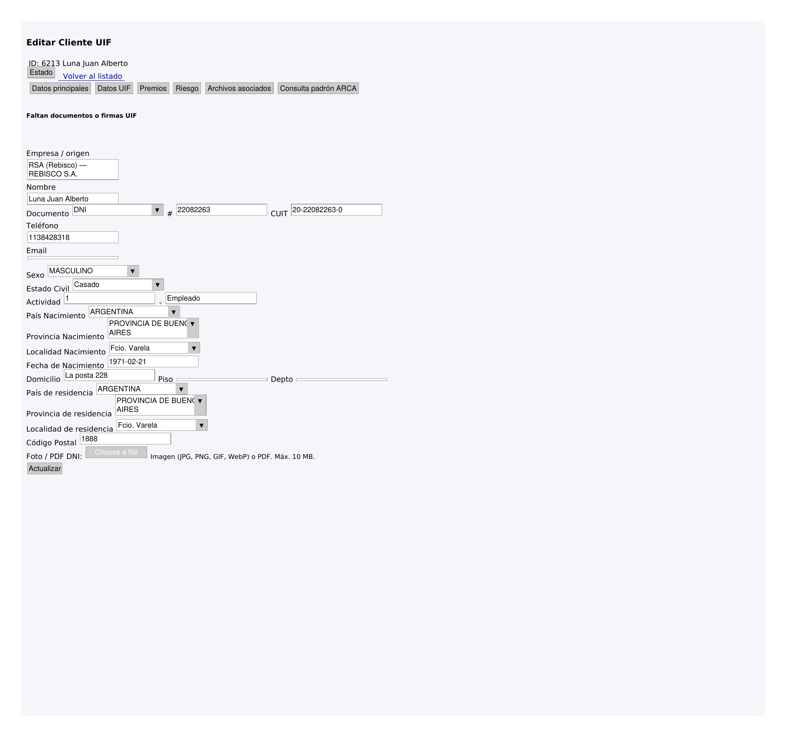
Alta / edición de cliente UIF (datos personales y cumplimiento)


Listado de clientes UIF con filtros inteligentes

Pantalla: Módulo UIF → Clientes UIF.
Use los filtros inteligentes (panel Filtros) para buscar por nombre, documento, CUIT, empresa/origen o estado. El listado pagina de a 10 y exporta PDF/Excel/CSV con los mismos criterios.
Al crear o editar complete los datos personales, domicilio, nacimiento, PEP, sujeto obligado, actividad/profesión y residencia en el exterior o paraíso fiscal. El sistema calcula riesgo con factores y puntajes UIF.
Adjunte el documento (DNI/PDF) y archivos del cliente en la solapa de archivos. Un cliente incompleto genera problemas en el informe y en el XML.
- La barra superior indica el origen de la PC (BSA/KSA/RSA) o las empresas a las que puede operar.
- Si el cliente ya existe en Anita, el ERP puede sincronizar datos/fotos según la configuración de importación.
- Tras el alta, Enc-Uif puede recibir un aviso de verificación (módulo de avisos).

Listado y filtros
Herramienta | Ubicación | Qué hace | Permiso
Filtros | Toolbar del listado | Abre el panel de criterios (nombre, documento, CUIT, empresa, etc.). | listar-cliente-uif
Nuevo | Toolbar | Abre el alta de cliente UIF. | crear-cliente-uif
Exportar PDF / Excel / CSV | Toolbar de exportación | Baja el listado con los filtros activos (no solo la página visible). | listar-cliente-uif
Editar | Columna acciones | Abre la ficha del cliente (solapas de datos, UIF, archivos, premios). | editar-cliente-uif
Manual | Toolbar | Abre este manual en una pestaña nueva. | (logueado)

Alta / edición
Herramienta | Ubicación | Qué hace | Permiso
Datos personales / domicilio | Solapas del formulario | Completa documento, CUIT, domicilio, localidad, provincia, país. | crear-cliente-uif / actualizar-cliente-uif
Datos UIF (PEP, SO, riesgo) | Solapa cumplimiento | Define PEP, sujeto obligado, actividad y calcula riesgo. | actualizar-cliente-uif
Archivos adjuntos | Solapa archivos | Adjunta DNI/PDF y documentación del cliente (galería Abrir/Descargar/Quitar). | actualizar-cliente-uif
Premios del cliente | Solapa premios | Lista premios del cliente y permite exportar PDF/Excel/CSV de esa persona. | listar-cliente-premio-uif

5. Premios UIF
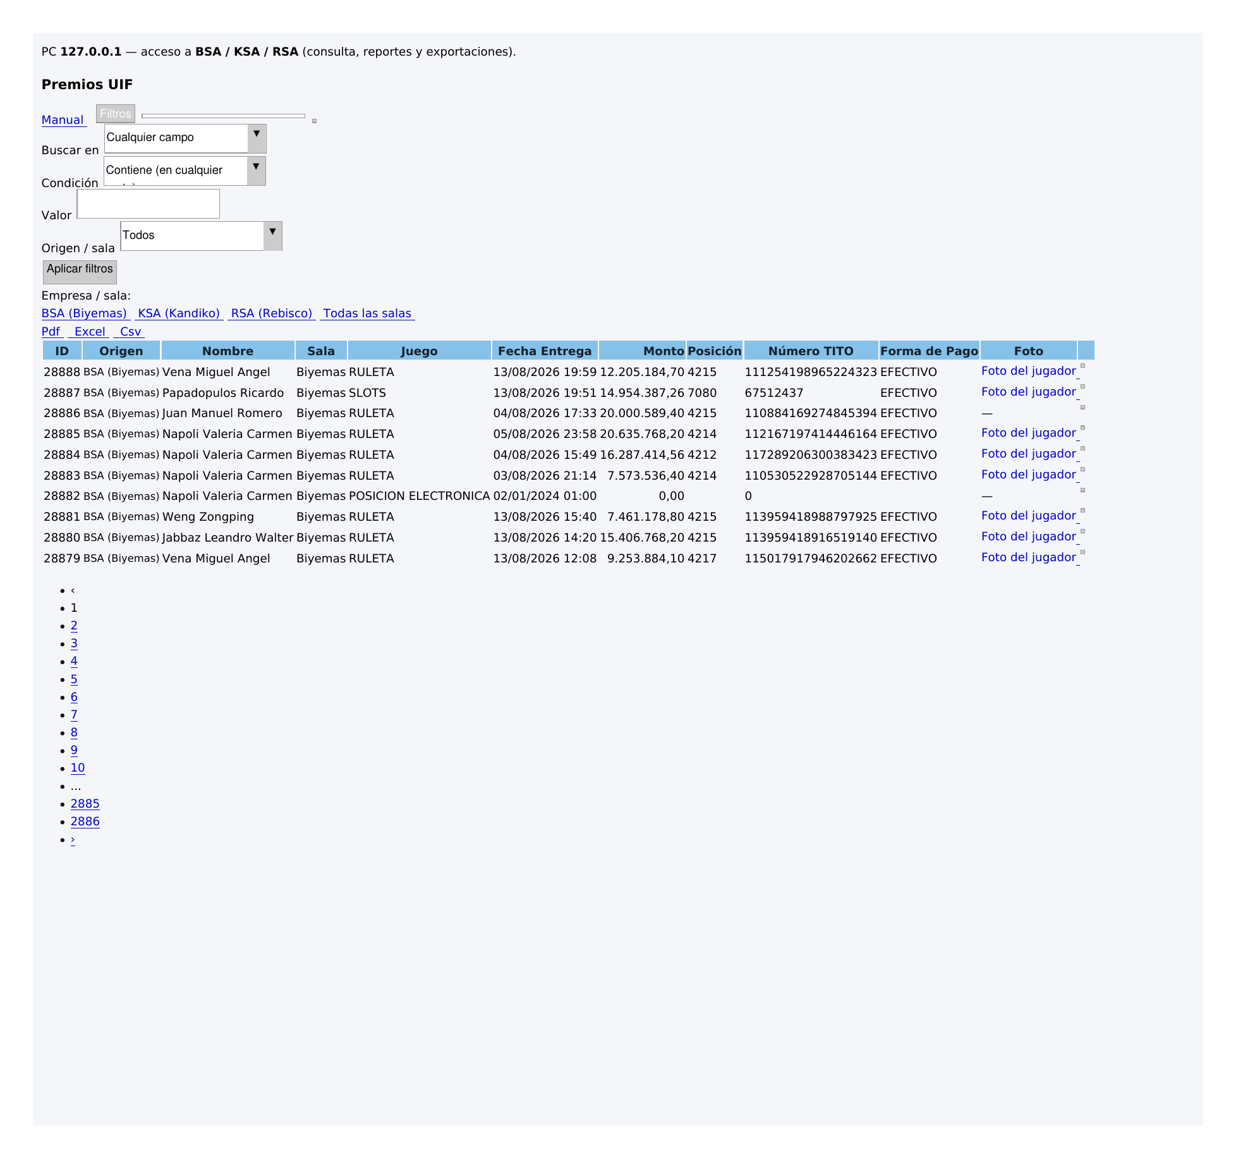
Listado de premios UIF


Listado de premios UIF

Pantalla: Módulo UIF → Premios UIF (también se llega desde la ficha del cliente).
Cada premio exige cliente, monto, moneda, juego UIF, fecha de entrega, sala/empresa y, cuando corresponde, posición y número TITO. La foto del pago (pago_*) y los adjuntos quedan asociados al premio.
El informe mensual toma estos premios filtrando por fecha de entrega, empresa de la sala e importe mínimo.
- Verifique que el monto y la fecha de entrega sean los reales: definen si entra o no en el informe.
- Si reclasifica ruleta / bien de uso, use el proceso documentado del módulo (no edite a mano campos inconsistentes).
- Desde el cliente puede exportar solo los premios de esa persona (PDF/Excel/CSV).

Listado de premios
Herramienta | Ubicación | Qué hace | Permiso
Filtros / Nuevo | Toolbar | Busca premios por cliente, fechas, monto, sala; alta de premio. | listar-cliente-premio-uif / crear-cliente-premio-uif
Foto | Columna foto | Muestra o abre la foto del pago asociada al premio. | listar-cliente-premio-uif
Exportar | Toolbar | PDF / Excel / CSV del listado filtrado. | listar-cliente-premio-uif

Alta / edición de premio
Herramienta | Ubicación | Qué hace | Permiso
Cliente | Formulario | Vincula el premio a un cliente UIF existente (consulta por código/documento). | crear-cliente-premio-uif
Monto / juego / entrega | Formulario | Define importe, moneda, juego UIF, fecha de entrega, posición y TITO. | crear-cliente-premio-uif
Foto y archivos | Solapa archivos | Adjunta foto del pago y documentación del premio. | actualizar-cliente-premio-uif

6. Informe de datos de clientes UIF
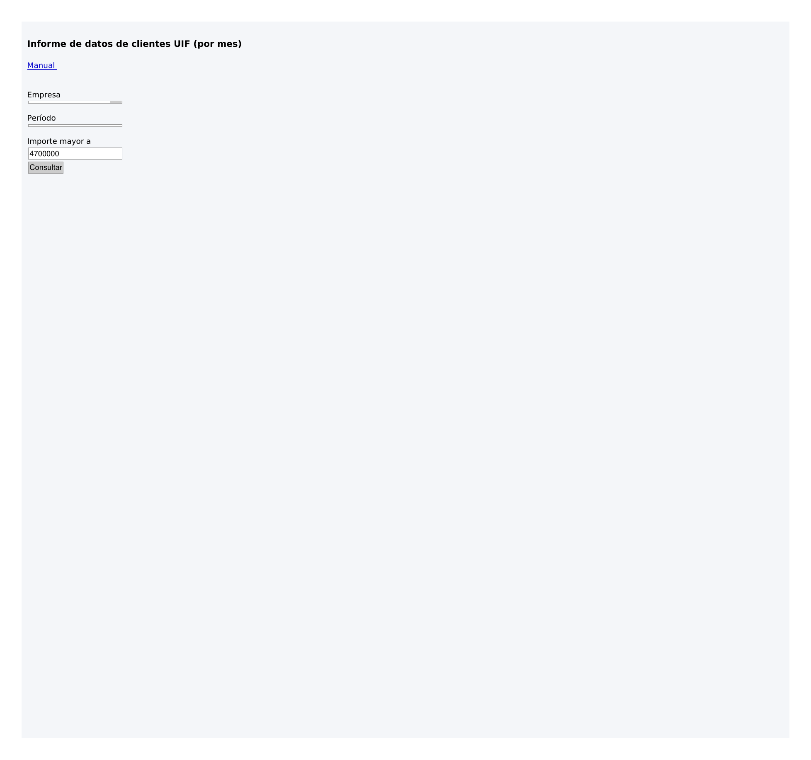
Consulta del informe de datos por mes (empresa, período, importe)

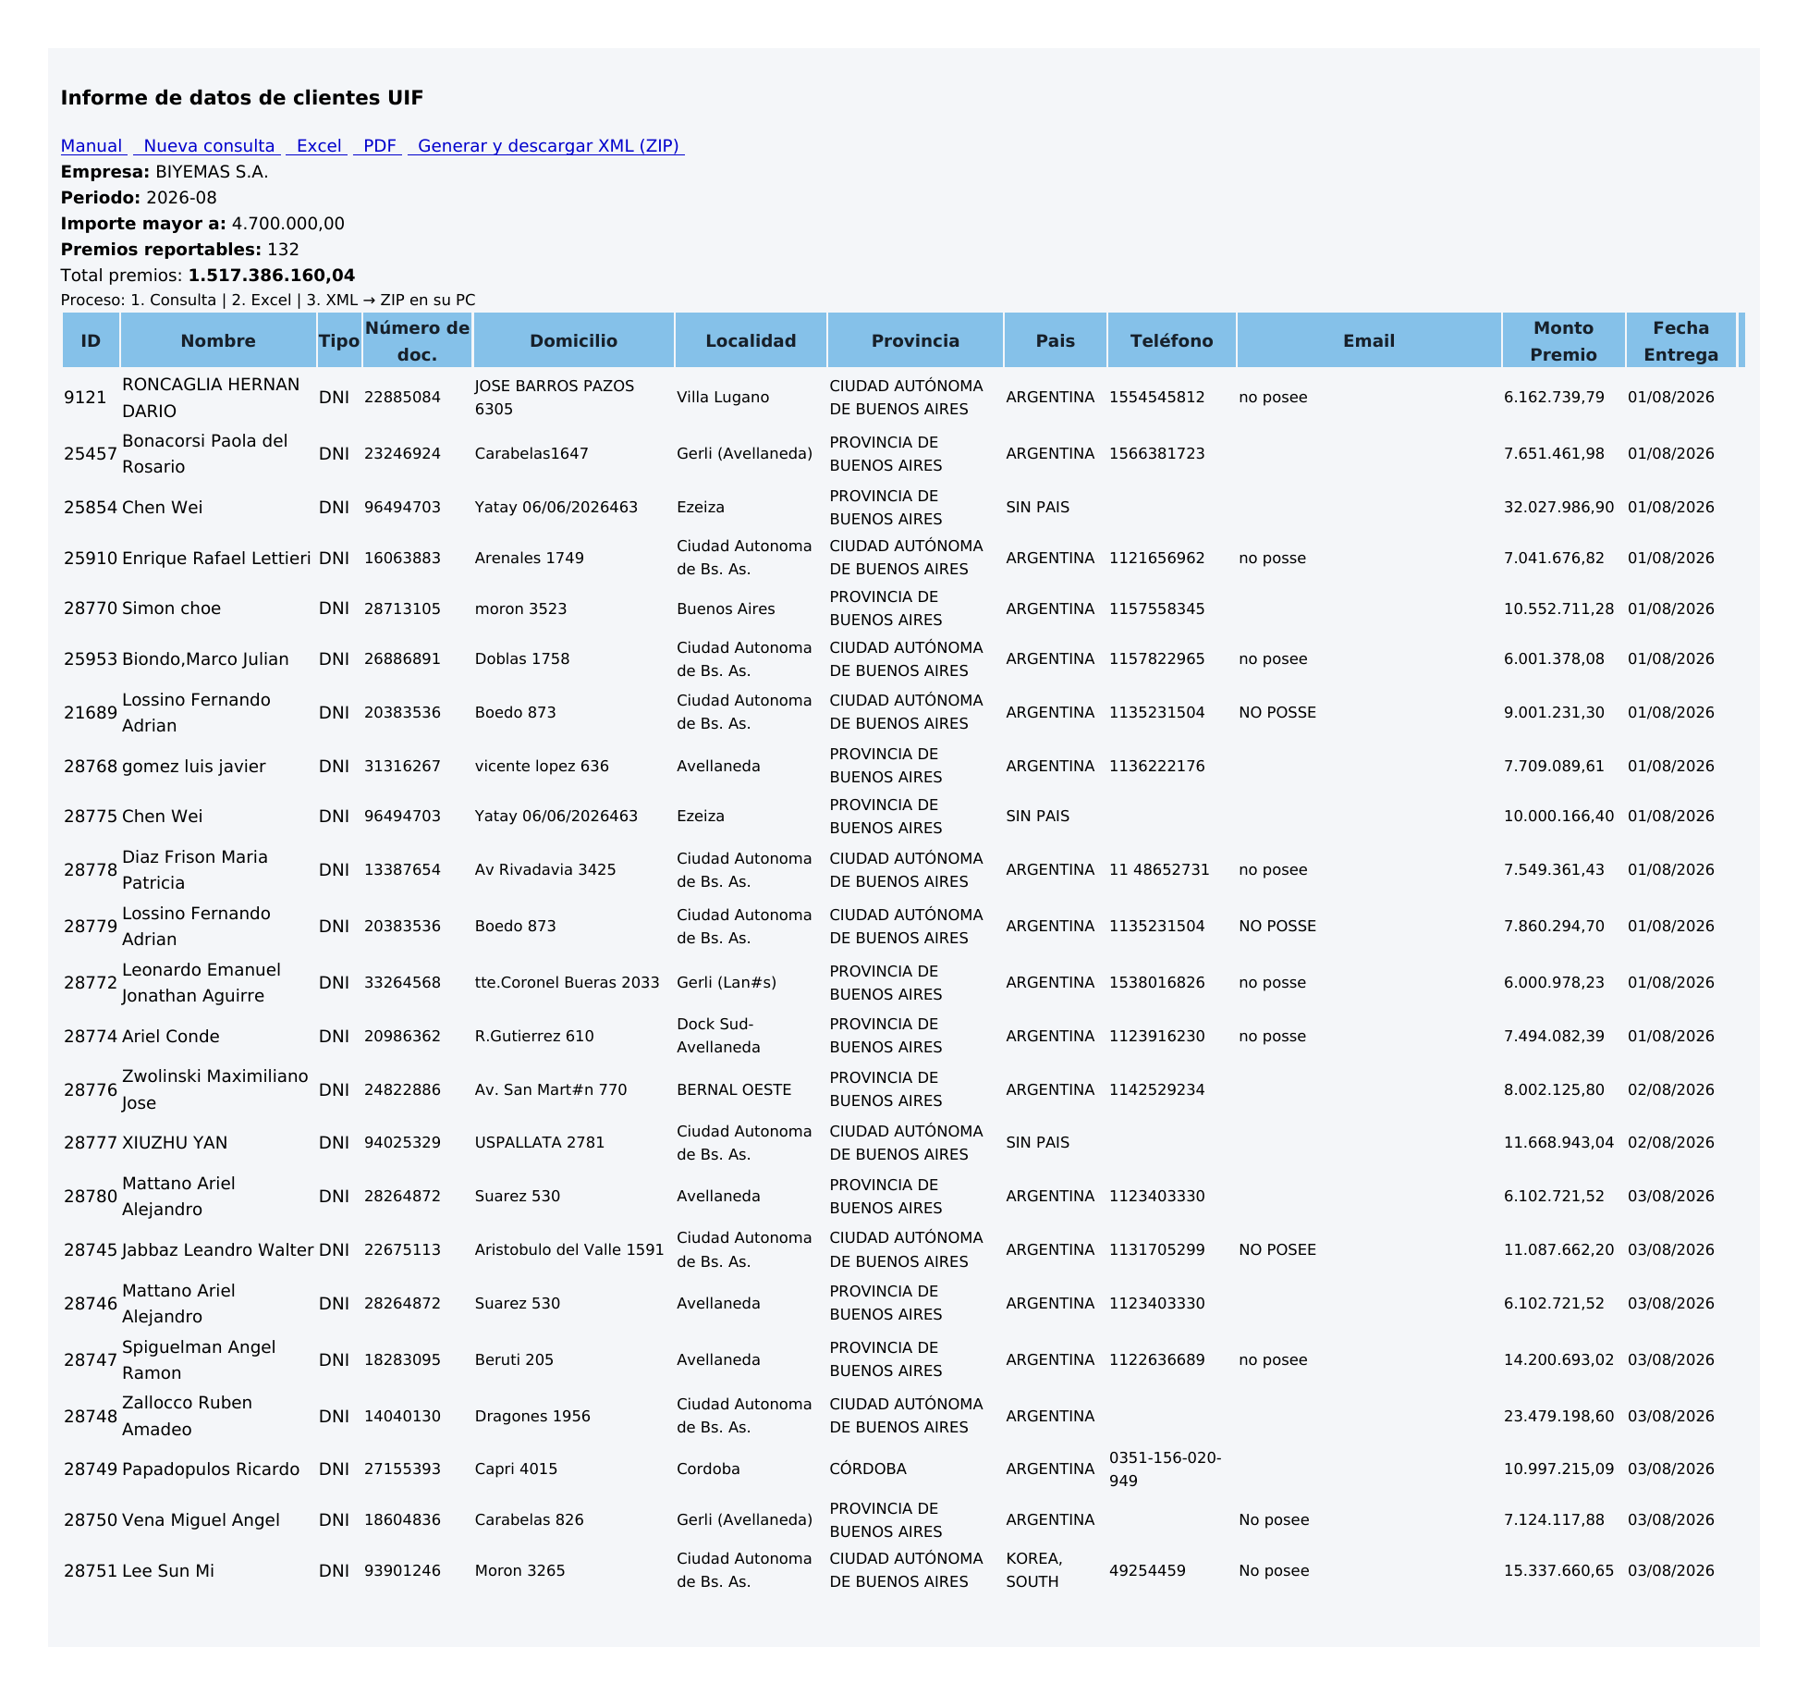
Resultado del informe: premios reportables + Excel / PDF / XML


Consulta del informe de datos por mes (empresa, período, importe)

Pantalla: Módulo UIF → Informe datos clientes UIF. Disponible para Enc-Uif y Op-Uif (no para roles de tesorería).
Elija empresa, período (AAAA-MM) e importe mayor a (default del parámetro LIMITE_INFORME_UIF). Pulse Consultar para ver los premios reportables del mes.
Desde el resultado puede bajar Excel (mismo formato que el informe histórico de Anita Web: columnas Id, Nombre, documento, domicilio, PEP, premio, juego, fechas, usuario de alta, posición, etc.), PDF con las mismas columnas, o generar el ZIP de XML para presentación.
Qué exportar según el uso
Formato | Uso típico
Excel | Archivo interno / revisión Enc-Uif / cruce con planillas
PDF | Impresión o archivo documental del mes
XML (ZIP) | Presentación / carga en sistemas de cumplimiento

- El título del Excel incluye la razón social y el período (ej. Periodo: 1/2026).
- Si no hay premios ≥ importe en el mes/empresa, el sistema avisa y no genera archivo vacío útil.
- El XML se guarda por empresa/período; puede volver a descargar el ZIP sin regenerar si ya existe.

Consulta del período
Herramienta | Ubicación | Qué hace | Permiso
Empresa | Formulario de consulta | Filtra premios por empresa de la sala (BSA/KSA/RSA según asignación). | exportar-operacion-uif
Período | Formulario | Mes/año AAAA-MM de fecha de entrega del premio. | exportar-operacion-uif
Importe mayor a | Formulario | Umbral de monto (default LIMITE_INFORME_UIF). | exportar-operacion-uif
Consultar | Footer del formulario | Muestra el listado de premios reportables del mes. | exportar-operacion-uif

Exportaciones
Herramienta | Ubicación | Qué hace | Permiso
Excel | Toolbar del resultado | Descarga el informe de datos (columnas legacy Anita Web). | exportar-operacion-uif
PDF | Toolbar del resultado | Descarga el mismo informe en PDF (legal landscape). | exportar-operacion-uif
Generar XML (ZIP) | Toolbar | Genera un XML por operación y descarga el ZIP a la PC. | exportar-operacion-uif
Volver a descargar ZIP | Toolbar (si ya hay XML) | Re-empaqueta los XML ya generados del período/empresa. | exportar-operacion-uif
Editar premio | Fila del resultado | Abre el premio para corregir datos antes de reexportar. | editar-cliente-premio-uif

7. Clientes congelados
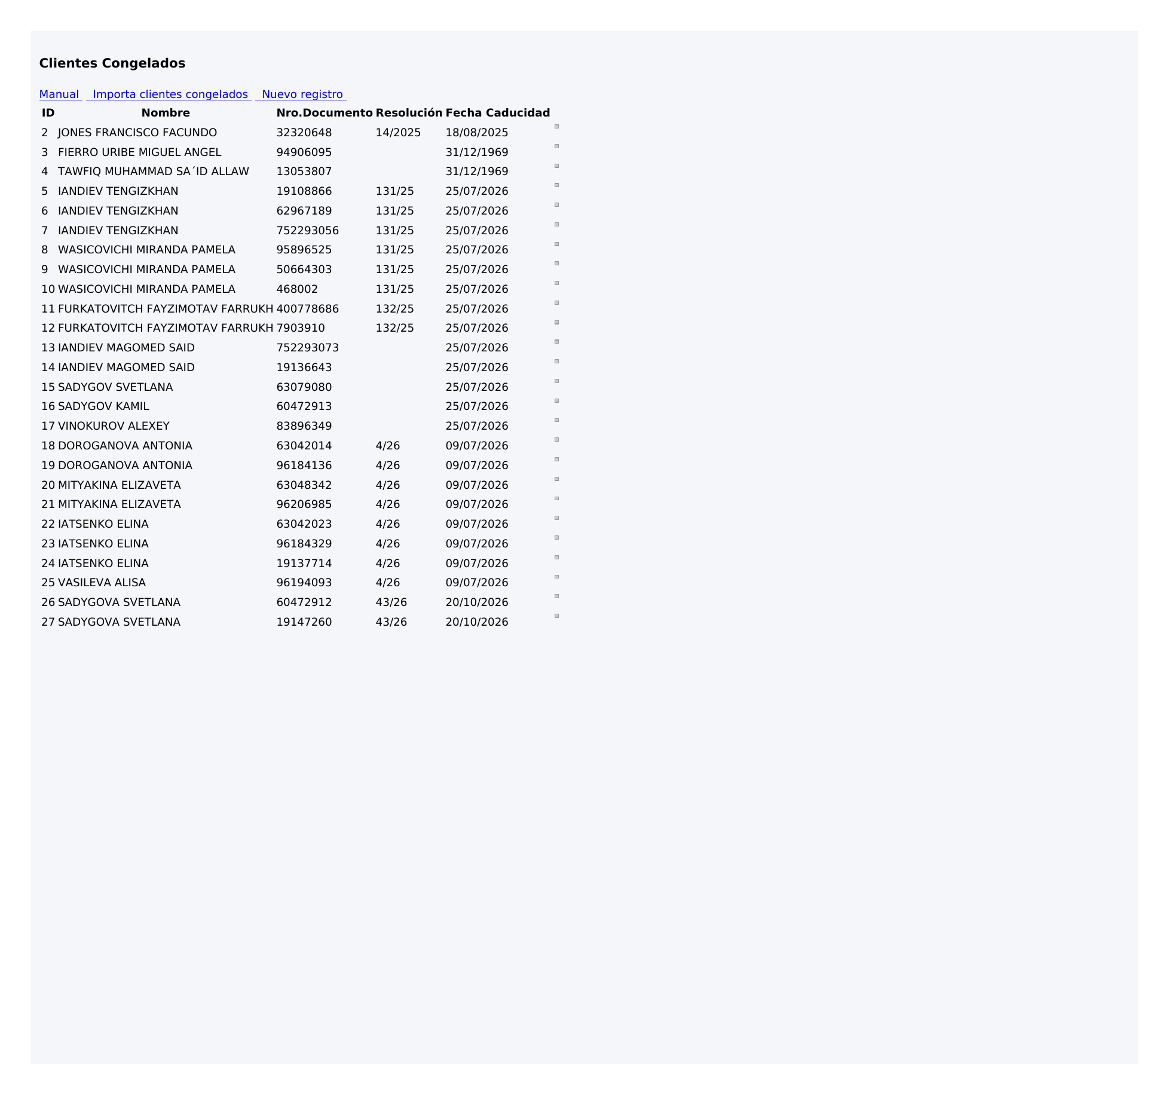
Clientes congelados UIF


Clientes congelados UIF

Pantalla: Módulo UIF → Clientes congelados.
Mantiene la nómina de personas restringidas. Puede cargar de a uno o importar el listado. Al operar un cliente/premio, el sistema puede alertar o impedir según las reglas vigentes.
- Mantenga el listado actualizado: un congelado desactualizado genera falsos negativos o bloqueos incorrectos.
- Use la importación masiva cuando reciba nóminas oficiales; revise el log de errores.

ABM e importación
Herramienta | Ubicación | Qué hace | Permiso
Nuevo / Editar / Borrar | ABM congelados | Mantiene la nómina de personas restringidas. | crear/editar/borrar-cliente-congelado-uif
Importar | Toolbar | Carga masiva de congelados desde archivo. | importar-cliente-congelado-uif

8. Conciliación Wigos
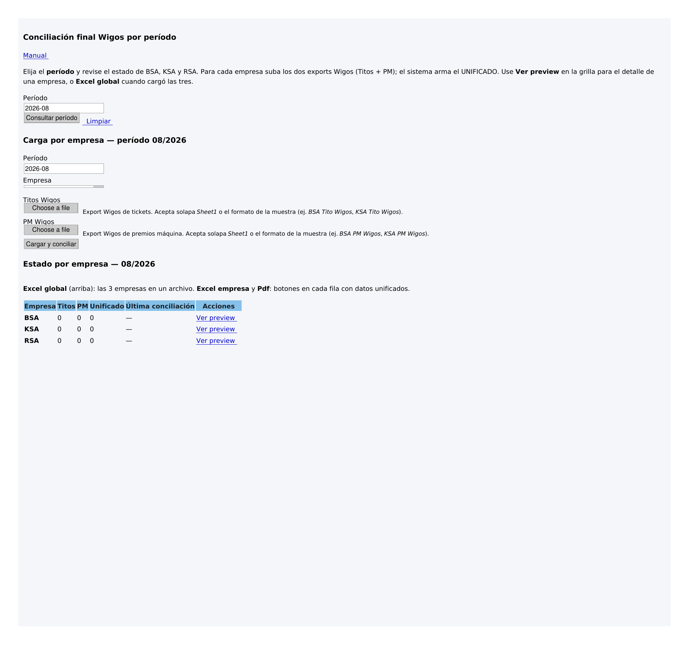
Conciliación Wigos UIF


Conciliación Wigos UIF

Pantalla: Módulo UIF → Conciliación Wigos.
Permite cargar planillas Wigos del mes, conciliar contra los datos del ERP y exportar el libro Excel (Titos + PM + UNIFICADO). Filtre por año/mes/empresa antes de operar.
- Cargue primero las planillas del período y recién después ejecute Conciliar.
- El Excel unificado es la salida operativa para Impuestos / Enc-Uif.

Carga y conciliación
Herramienta | Ubicación | Qué hace | Permiso
Filtros año/mes/empresa | Cabecera | Define el período a conciliar. | listar-conciliacion-wigos-uif
Cargar planillas | Formulario | Sube archivos Wigos del mes. | cargar-conciliacion-wigos-uif
Conciliar | Acción principal | Cruza planillas vs ERP y arma el unificado. | conciliar-conciliacion-wigos-uif
Exportar Excel | Toolbar / alerta de descarga | Libro Titos + PM + UNIFICADO. | exportar-conciliacion-wigos-uif

9. Tablas maestras UIF
Bajo Módulo UIF → Tablas UIF están los catálogos: actividades, países, PEP, sujetos obligados, provincias, localidades, profesiones, estados civiles, juegos, montos, frecuencias, inusualidades, factores de riesgo, puntajes y nivel socioeconómico.
Solo Enc-Uif (o roles con permiso de cada ABM) debería modificarlos. Un cambio en PEP/SO/juego impacta informes y XML futuros.
- No borre códigos usados históricamente: prefiera inactivar o dejar de usar.
- Los puntajes y factores alimentan el cálculo de riesgo del cliente.

10. Buenas prácticas y problemas frecuentes
Antes de cerrar el mes, revise clientes con datos incompletos y premios sin foto cuando el proceso lo exija. El informe refleja exactamente lo grabado.
Síntoma → causa habitual → qué hacer
Síntoma | Causa habitual | Qué hacer
No veo el menú Informe datos | Rol sin exportar-operacion-uif | Pedir Enc-Uif u Op-Uif (no tesorería)
Excel vacío / sin filas | Período, empresa o importe incorrectos | Revisar AAAA-MM, empresa de la sala e importe
Falta un premio en el informe | Fecha entrega fuera del mes o monto bajo el límite | Corregir premio o bajar el importe de corte
XML con datos incompletos | Cliente sin domicilio/PEP/documento | Completar ficha del cliente y regenerar
Origen BSA/KSA/RSA incorrecto | PC de caja o empresa mal asignada | Revisar identificador PC / empresas del usuario
No descarga el ZIP | Permiso o XML aún no generado | Usar Generar XML o Volver a descargar ZIP

Para regenerar este manual (PDF/Word) tras actualizar capturas: php docs/manual-uif/generar.php. Para capturas reales: php artisan manual:capturar-uif-interno --usuario=admin.

